Это важно знать!
Невнятная речь и нечеткое произношение звуков доставляют ребенку немало огорчений; малыш не получает радости от общения, он не может применить разговорные навыки для удовлетворения своих нужд, так как окружающие его не понимают.
Нечеткое произношение не только мешает общению, но и приводит к тому, что малыш вообще плохо отличает один звук от другого. В результате у него не вырабатывается фонематический слух, а в школе могут возникнуть серьезные проблемы с чтением и письмом. Такой ребенок плохо справляется со звуковым анализом слов, путает буквы, пишет так, как говорит. Но в первом классе бить тревогу уже поздновато, ведь основы фонематического слуха должны закладываться в раннем детстве.
Одни родители длительное время закрывают глаза на существующую проблему, полагают, что с возрастом всё пройдёт. Другие родители, уже в 2-3 года требуют от ребёнка правильного произнесения даже самых сложных звуков, поправляя его и делая замечания. Такие завышенные требования могут вызывать негативную реакцию со стороны малыша и даже послужить толчком для появления заикания. Следует знать, что согласно «законам природы» некоторые звуки ребёнок в 2-3 года имеет право произносить неправильно! В норме усвоение всех звуков русского языка заканчивается к 4-5 годам.
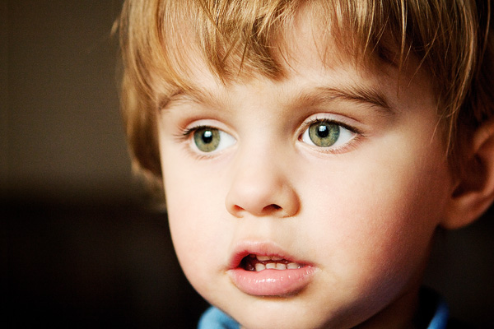 Подготовила: Андрейчук О.Н.

Основные виды речевых нарушений:
- Отсутствие звука.
Ребёнок вместо рука произносит ука, вместо лук – ук.
- Замена звука.
Ребёнок может произнести типленок, суска вместо сушка…
- Искажение звука.
При звуке С кончик языка просовывается между зубов, боковое произнесение звуков, горловой звук Р и т.д.
Искажение звуков самостоятельно не проходят даже с возрастом. В этом случае необходимо как можно раньше обратиться к логопеду за консультацией. Ведь уже с 3-4 летнего возраста дети могут выполнять упражнения для губ и языка.
Основные причины, вызывающие нарушения звукопроизношения и мешающие детям самостоятельно освоить произнесение звуков родного языка.
- плохое различение на слух;
- недостаточное развитие мышц губ и языка, необходимое для правильного произнесения звуков;
- дефекты в строении речевых органов (неправильный прикус, укороченная уздечка языка и т.д.);
-отсутствие правильного образца для подражания (неправильная речь окружающих, «сюсюканье»).

Артикуляционная гимнастика.
Цель артикуляционной гимнастики — выработка полноценных движений и определенных положений органов артикуляционного аппарата, необходимых для правильного произношения звуков.
Благодаря этим играм-упражнениям малыш научиться дышать глубже, делать удлиненный целенаправленный выдох. Такая дыхательная гимнастика способствует формированию правильного произношения и выработке четкости речи.
Для закрепления навыков работы органов артикуляции, правильного и четкого произношения звуков, слов можно использовать чистоговорки, скороговорки, потешки, считалки, коротенькие стишки и загадки.
Всего 10-15 минут в день, посвященных артикуляционной гимнастике – и вы научите малыша отличать правильное произношение от неправильного, контролировать его собственное произношение, различать звуки на слух и правильно воспроизводить их. Таким образом, многие школьные проблемы будут решены еще до поступления в первый класс.
Артикуляционная гимнастика проводится ежедневно перед зеркалом.

Упражнения для губ:
- Вытянуть губы вперёд («трубочкой»), удержать позу.
- Растянуть губы в «улыбке» (зубов не видно), удержать позу.
- Поднять верхнюю губу вверх, видны верхние зубы.
- Опустить нижнюю губу вниз, видны нижние зубы.
- Надуть обе щеки («толстушки»), затем втянуть их («худышки»).
Упражнения для развития движений мышц щёк:
- Надуть левую щеку, удержать позу в течение 3 секунд.
- Надуть правую щеку, удержать позу в течение 3 секунд.
- Надуть обе щеки одновременно, удержать позу в течение 3 секунд.
Упражнения для развития движений языка:
- Упражнение «Змейка» - показать узкий язык вперёд.
- Упражнение «Дразнилка» - показать широкий язык «лопаточкой».
- Упражнение «Часики» - переводить кончик языка поочерёдно из правого угла рта в левый угол рта.
- Упражнение «Орешек» - кончик языка упирается в правую (левую) щёку.
- Упражнение «Вкусное варенье» - облизать верхнюю губу от угла до угла, затем облизать нижнюю.
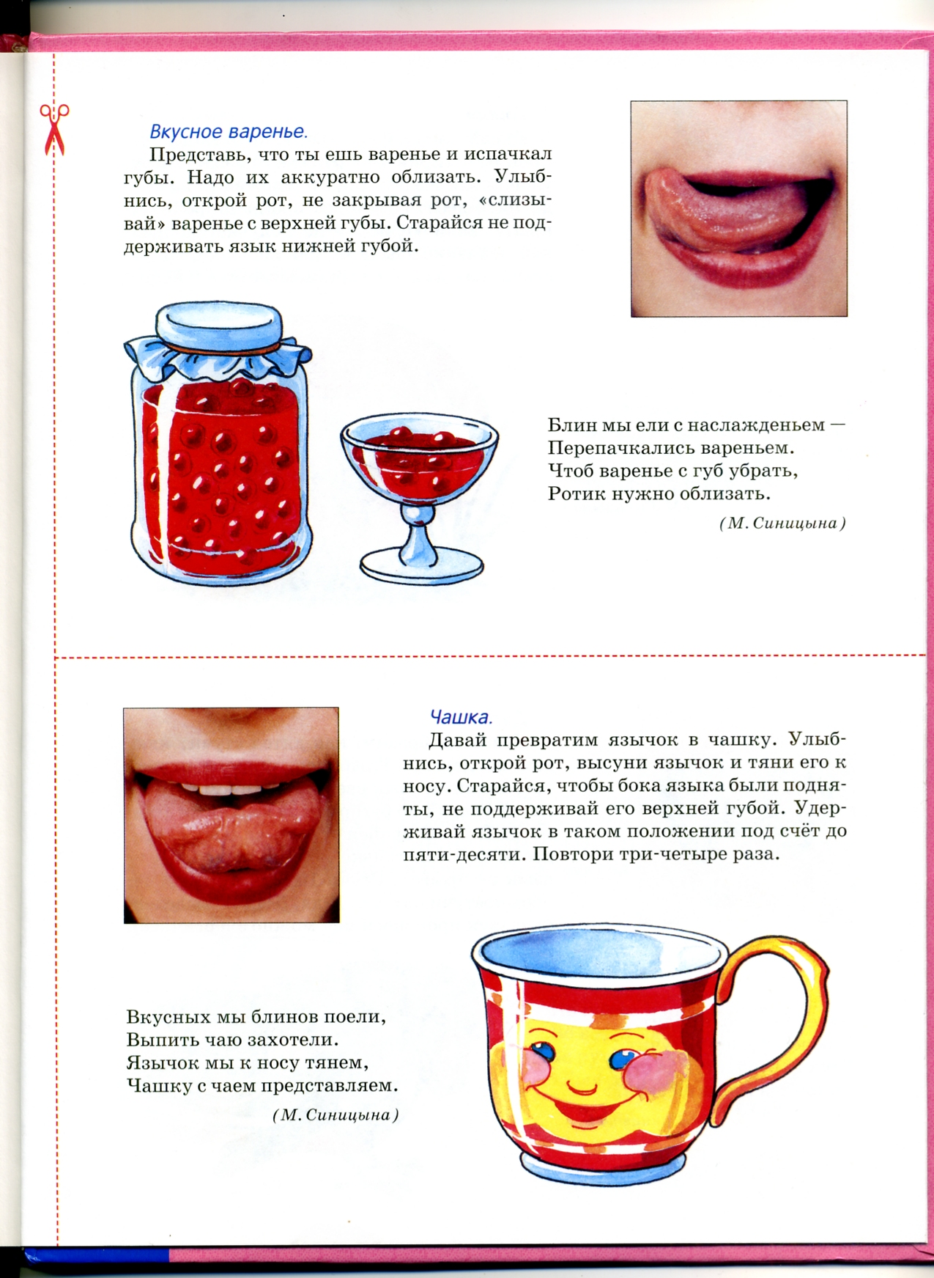
- Упражнение «Почистим зубки» - кончиком языка дотрагиваться до зубов, рот открыт, нижняя челюсть не двигается.
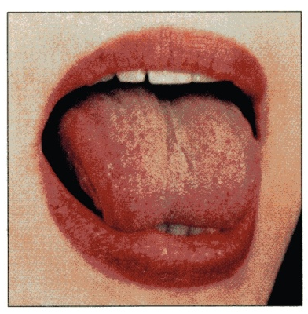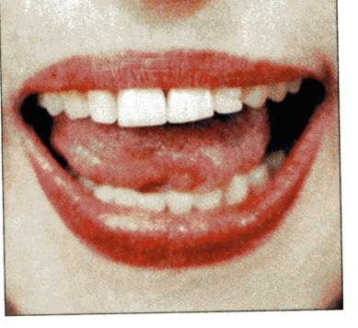
- Упражнение «Ловкий язычок» - рот открыт, губы в положении «улыбка», узкий язык упирается то в верхние зубы, то в нижние.
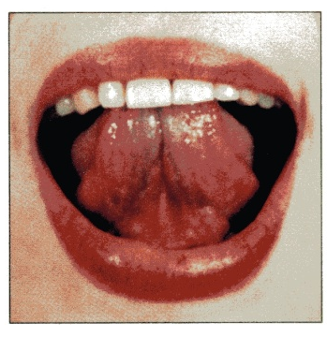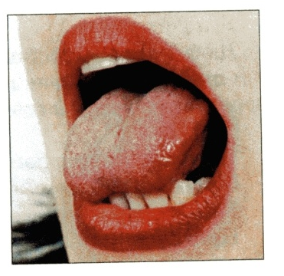
- Упражнение «Карусель» - рот открыт, язык выполняет круговые движения сначала под верхней губой, затем под нижней.
- Упражнение «Лошадка» - открыть рот, пощёлкать (поцокать) языком.
- Упражнение «Грибок» - присосать широкий язык к твёрдому нёбу.
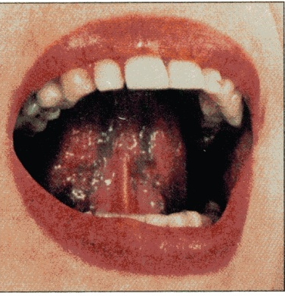

Для развития артикуляционной моторики широко используют игротерапию.
УПРАЖНЕНИЯ ДЛЯ ЯЗЫКА
1. «Уборка дома». Твой рот, как дом. Представь, что твой язык – тряпка, и протри свой дом. Протри порог дома – высуни язык и оближи всё вокруг нижней губы, водя языком вперед-назад. Протри верхнюю часть двери – оближи верхнюю губу всю, от одного уголка до другого, водя языком вперед-назад. Протри всю мебель внизу – проведи языком по нижним зубам. Протри все комнаты наверху – проведи языком по верхним зубам. А теперь вытряхни тряпку на улице – высуни язык и покачай им из стороны в сторону.
2. «Самолет». Смотри, он выезжает из ангара проверить, хороший ли сегодня день – высуни язык и посмотри, как он взлетает вверх, улетает в сторону, затем в другую сторону. А сейчас он «падает» вниз.
3. «Игра в цирк». Слон – раскачивает туловище (язык) из стороны в сторону.
Обезьянки – прыгают с ветки на ветку вверх и вниз (язык перескакивает с верхних зубов на нижние).
Медведи – водят хоровод (язык совершает круговые движения вокруг губ).
Мальчики и девочки – покажите, как они лижут мороженое.
Клоуны – улыбаются и показывают все свои зубы. Один клоун надувает шарик, а вот шарик лопается (наполни щеки воздухом и быстро выпусти его, нажав на щеки руками).

УПРАЖНЕНИЯ ДЛЯ ГУБ
- Вытяни губы вперед и скажи «у-у». Покажи, как воет ветер или привидение («у-у»), или как кричит сова «фу-у-бу-у».
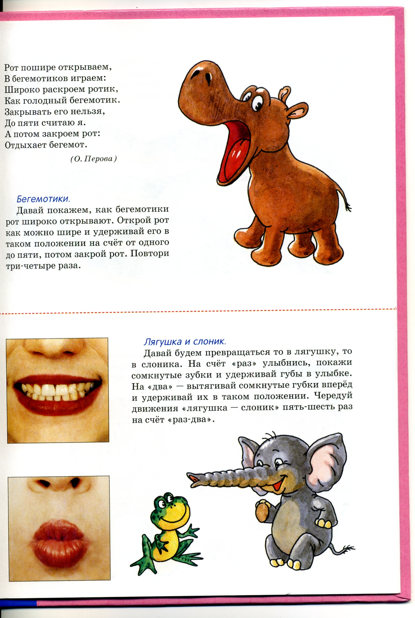
2. Раздвинь уголки губ, чтобы я могла видеть все твои зубы. Улыбнись, как клоун. Скажи «и-и».
3. Послушай ослика. Он говорит «и-а». Скажи так же.
4. Опусти вниз нижнюю челюсть. Широко открой рот и скажи «а-а».
5. Положите на ложку маленькую конфетку. Посмотрите, сможет ли ребенок захватить конфетку одними губами, не пуская в ход ни язык, ни зубы.
6. Подуй через соломинку в чашку с водой, чтобы на поверхности появились пузырьки. Проглоти немного воды, втянув ее в рот через соломинку.

ДЫХАТЕЛЬНАЯ ГИМНАСТИКА
1. Задуть свечку. Ребенок должен вытянуть губы трубочкой и на расстоянии ладони задуть горящую свечу.
2. Футбол. Из ваты скатываются шарики, из ручек или еще чего – ни будь мастерятся ворота (на столе). Ребенок, вытянув губы трубочкой (похоже на подготовку к поцелую) должен задуть ватные мячики в ворота с расстояния см. 20-30.
3. Веселый снегопад. Из ваты скатываются шарики. Укладываются на прямую ладошку ребенка и он, вытянув губы трубочкой, должен как можно дальше их сдуть. Можно встать напротив дивана и попробовать попасть шариками-снежинками на него.
4. Дуя на шарик для пинг-понга, погонять его по столу или заставить покатиться вверх по пологой наклонной плоскости.
5. Взять небольшой кусочек ватки, размять его в виде перышка (блинчика - кому как больше нравится), положить на кончик носа, нижнюю губу немного выдвинуть вперед и направить воздух на ватку. При правильном выполнении данного упражнения ватка улетает с носа в вертикальном положении. Здесь важно следить, чтобы ребенок выдвигал вперед только нижнюю губу, а не всю челюсть, когда дует на ватку.
6. Кораблики. Из бумаги делаете два кораблика (как в детстве), берете посудину для воды (таз, например), погружаете туда кораблики и играете в игру "Чей кораблик быстрее доплывет до берега". Губы вытянуты в трубочку, и при выдохе воздушная струя направлена на кораблик.

Артикуляционные упражнения
для более старших деток
Тренироваться 10-15 минут каждый день. Чем больше практикуется ребенок, тем лучше тонус его губ, челюсти, щек и языка, чтобы он смог произнести разные звуки.
Когда тренироваться? Можно делать часть упражнений в автомобиле по дороге в сад или школу, в магазин, во время просмотра мультиков, во время еды, во время ванны...
Можно завести себе небольшую табличку, в которую вы будете записывать, сколько времени тренировался ребенок и какие упражнения выполнил.
Придумайте какую-нибудь награду, которая будет вручаться ребенку через энное количество упражнений или дней, в течение которых он делал эти упражнения.
Упражнение "Упрямая трубочка".
Ребенок вытягивает губы трубочкой и удерживает их в таком положении несколько секунд, затем взрослый рукой пытается, преодолев сопротивление мышц, растянуть губы ребенка в улыбку. Выполняется 10 - 15 раз.
Упражнение 1. Язык в форме глубокого "ковша" с небольшим количеством воды (вода может быть заменена соком, чаем, компотом) сильно высунут вперед из широко раскрытого рта. Удерживать 10 - 15 секунд. Повторять 10 - 15 раз.
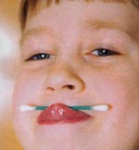
Литература:
Е. Косинова «Артикуляционная гимнастика».
Е. Анищенкова «Артикуляционная гимнастика для развития речи дошкольников».
Е. Краузе «Логопедический массаж и артикуляционная гимнастика. Практическое пособие».
Т.А. Куликовская «Артикуляционная гимнастика в стихах и картинках».
Е.А. Пожиленко «Артикуляционная гимнастика».
Н.И. Дереклеева «Двигательные игры, тренинги и уроки здоровья».
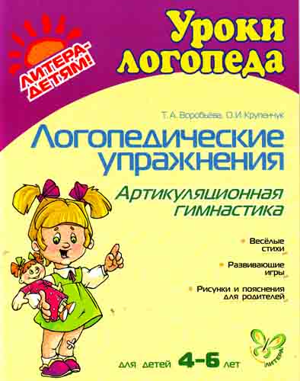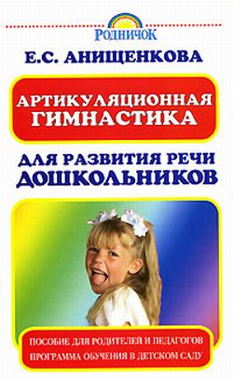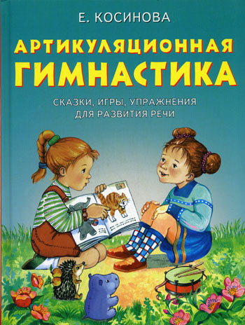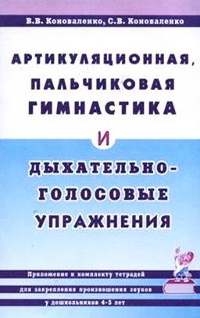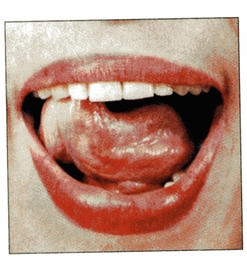
Желаю удачи!
Упражнения на развитие двигательной активности.
Упражнение «Зеркало»
Ребята стоят на своих местах и выполняют те движения, которые им показывает учитель, чётко их копируя. Учитель играет роль зеркала, в которое смотрятся учащиеся.
Они должны:
- замереть на месте;
- постоять как можно дольше на пальчиках;
- постоять на пальчиках и поморгать глазами;
- крепко обнять себя руками;
- наклониться влево;
- наклониться вправо;
- прогнуться назад;
- постоять на правой ноге, согнув левую ногу в колене;
- постоять на левой ноге, согнув правую ногу в колене;
- присесть – встать;
- вытянуть губы трубочкой;
- сделать глаза как можно удивлённее;
- подвигать челюстями вправо и влево;
- подвигать бровями, сморщить лоб, сделать своё лицо добрым и радостным.

